|  |  |
| --- | --- |
| **Instituto Tecnológico de Costa Rica**  **Ingeniería en Computación**  **Sede Regional San Carlos** | Primer Tarea Programada  Lenguajes de Programación |
| Prof. Oscar Víquez Acuña. | Servidor para Simulación Punta Norte |

**Descripción:**

El diseño de la carretera que irá desde Florencia de San Carlos y San Ramon, contempla la construcción de un tramo especial denominado “La Punta Norte” que resulta de vital importancia puesto que en el confluyen importantes accesos a comunidades de la Zona Norte, convirtiéndolo por ende en una obra de infraestructura medular en el desarrollo del cantón.

Un grupo de vecinos preocupados por el eventual diseño de la rotonda y los accesos a cada una de las rutas diseñados en dicha “Punta Norte”, plantean un problema eventual debido a la cantidad de vehículos que transitan por la zona y que requiere entonces de un estudio de carga vial que demuestre como se comportaría el diseño de esta obra y que recomendaciones de acceso podría tener la misma.

Ante esto, se solicita implementar un sistema que permita simular dicho comportamiento en la obra. Para el desarrollo de este sistema se plantea inicialmente la implementación de un servidor de concurrencias que permita resolver todos los aspectos relacionados con el ingreso de vehículos por la obra. Como se muestra en la imagen, la obra cuenta con varios accesos que la convierten en un desafío para la organización de los accesos de vehículos y la optimización de los mismos.

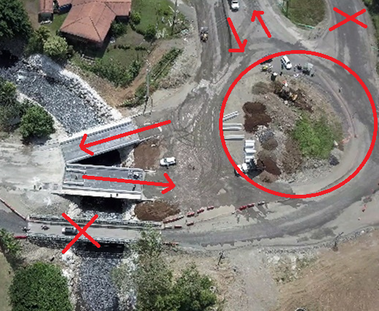

Ilustración - Punta Norte, Carretera Florencia-San Ramón

En la imagen se muestra dos de los accesos quedando pendiente solo un tercero a considerar en el estudio que sería el que llevaría para y desde Santa Clara.

**El Sistema (Servidor)**

El servidor que se desea programar debe incluir manejo concurrente de procesos puesto que se recibirán múltiples solicitudes de acceso a la Punta Norte. En este sentido, el servidor debe contar con una interfaz que permita recibir las solicitudes de acceso tanto a los puentes como a las rotondas y para cada solicitud deberá existir una respuesta de cuando el vehículo salió de la obra.

Se deben considerar los siguientes aspectos:

* Existen dos tipos de accesos (a los puentes y a la rotonda), de manera que la interfaz puede recibir solicitud de acceso a los puentes e indicar la salida de los mismos y así mismo la rotonda puede recibir solicitud de acceso a la misma e indicar la salida de la misma.
* Debe considerarse para cada elemento de la obra crear colas que se formen cuando las solicitudes lleguen y no puedan ser atendidas.
* Se deben establecer parámetros realistas para la configuración de cada elemento de la obra. Por ejemplo, Cuantos vehículos pueden estar dentro de la rotonda o de los puentes al mismo tiempo, el tiempo que tarda un vehículo promedio en estar dentro de cada elemento de la obra, etc. Estos parámetros quedarán a criterio de la persona que programe el sistema.
* Debe existir un proceso que maneje la organización de los accesos a la obra y la información de salida de la misma.
* El diseño de los parámetros de las interfaces y las respuestas quedará a criterio de la persona que programe el sistema.
* Debe crearse una serie de casos de prueba con múltiples accesos a diferentes tiempos aleatorios para verificar el funcionamiento del servidor.
* *Cualquier otro aspecto detallado para la configuración de la administración del sistema.*

Debe aclararse que solamente estamos programando un servidor que recibe solicitudes de accesos, los administra de forma concurrente y retorna cuando sea el caso una respuesta por cada acceso. En este sentido lo que se pretende es que la interfaces de acceso puedan ser externas (tipo librería) para eventualmente construir una GUI para visualizar una simulación de forma gráfica. Esto será parte de otro proyecto del curso.

Puntos claves para la funcionalidad del programa y que serán tomados en cuenta en la evaluación:

* Interfaz para solicitud de accesos a la obra, que permita ser utilizada de forma externa en otros lenguajes de programación.
* Programación concurrente de procesos de acceso a partir de solicitudes y administración de las mismas a partir del modelo de circulación dentro de la obra.
* Casos de prueba significativos que muestren en consola el funcionamiento del servidor
* Implementación del servidor en formato ejecutable para la revisión de este trabajo con los casos de prueba y implementación del mismo de forma que se pueda utilizar su interfaz desde otros programas en otros lenguajes. Ayuda para consulta: <https://medium.com/learning-the-go-programming-language/calling-go-functions-from-other-languages-4c7d8bcc69bf>
* Documentación

**Notas Finales para la Tarea:**

* Tarea Individual
* Fecha de entrega para las primeras dos tareas: Martes 10 de marzo de 2018 antes de las 11:30 am.
* Se recomienda que se empiece a trabajar desde hoy.
* Cualquier tipo de fraude será severamente castigado.
* La entrega del trabajo se hará a través del Tec-Digital.
* Se debe implementar la solución en el lenguaje GoLang.